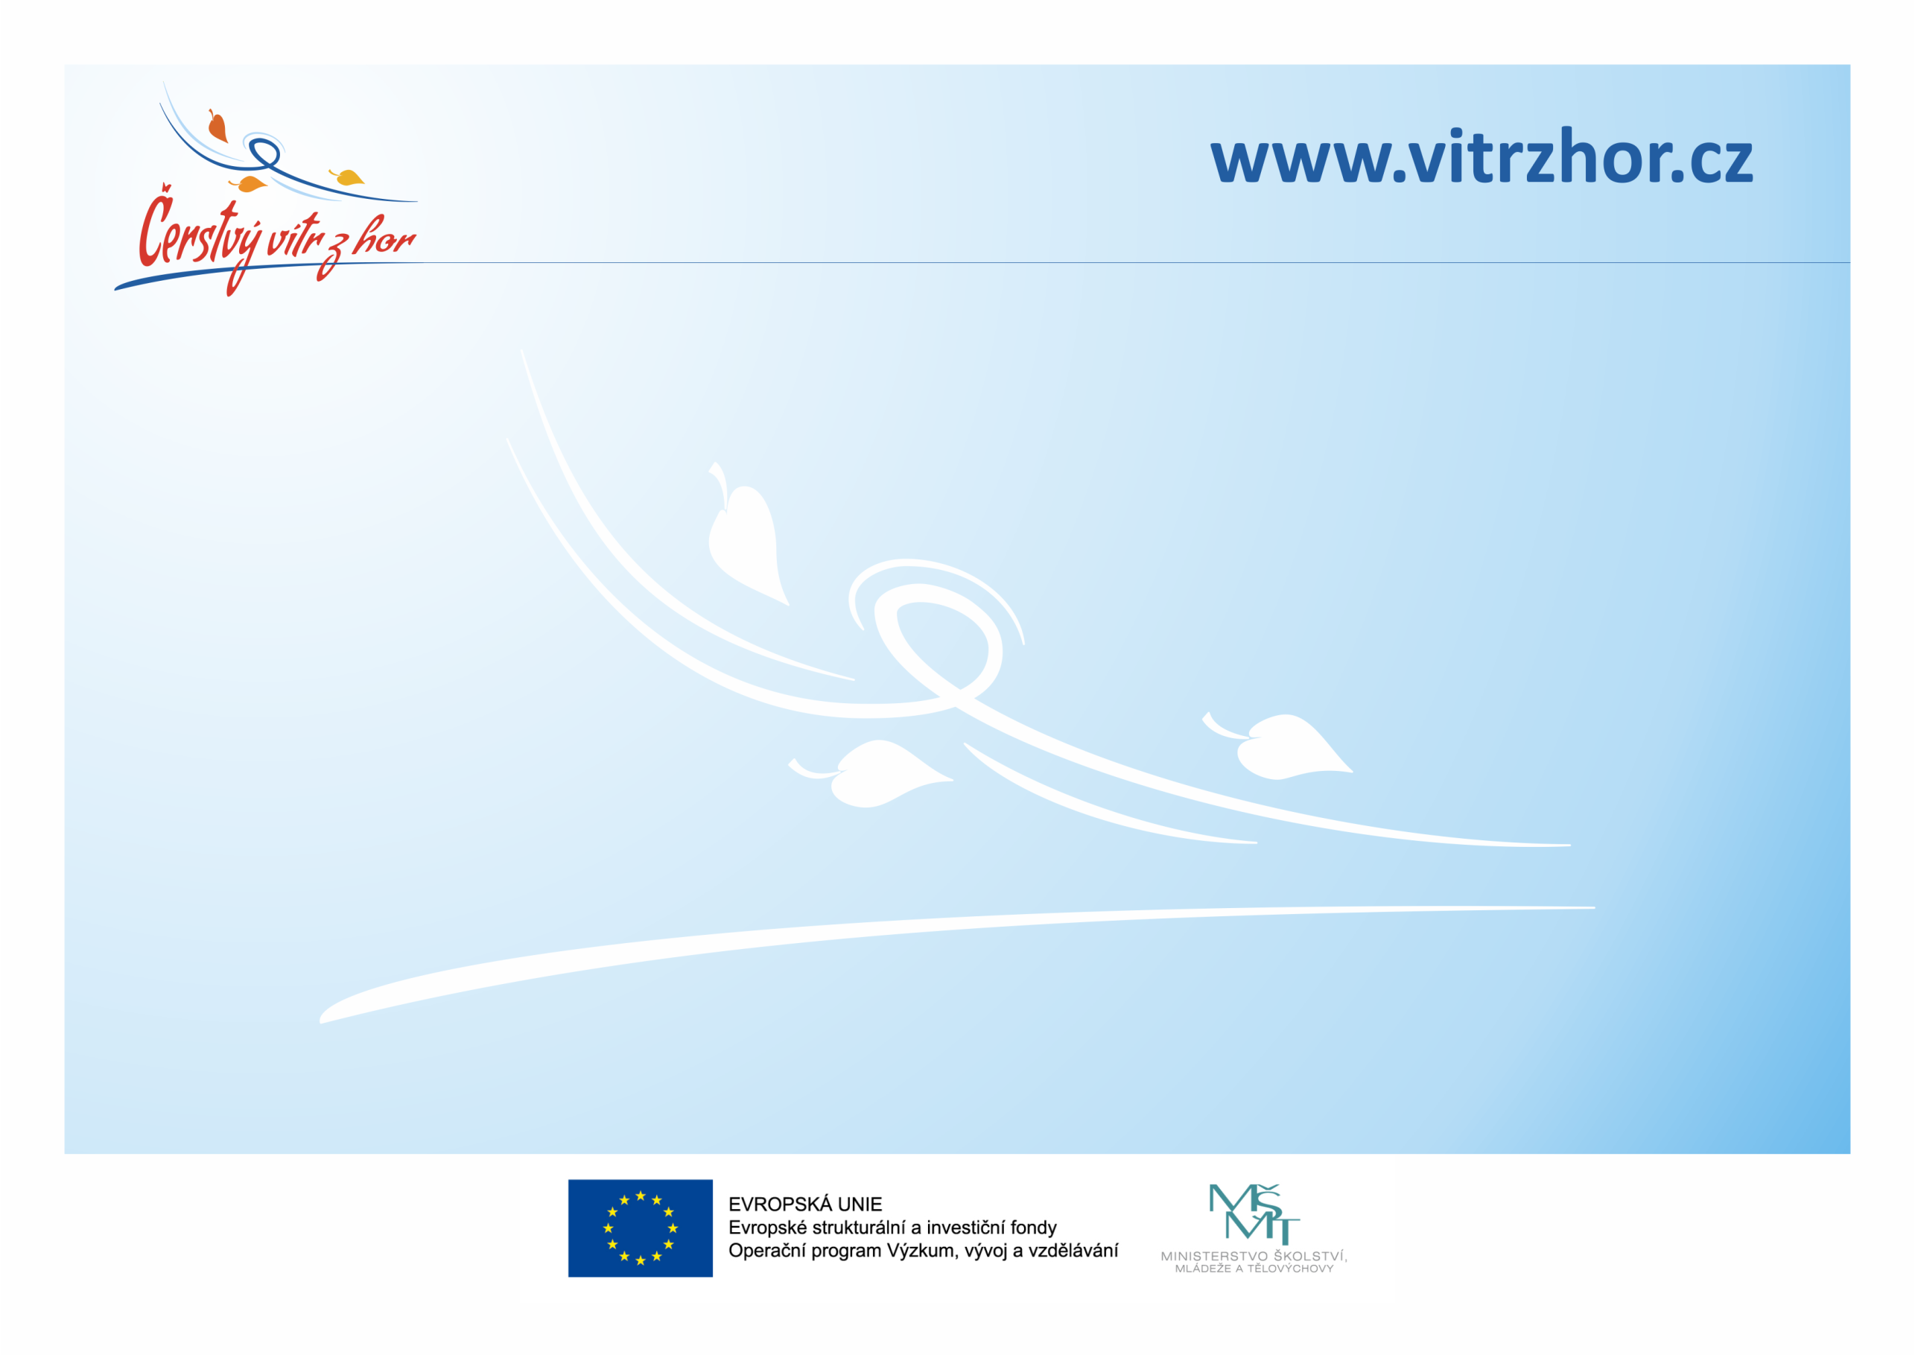
CENTRUM KOLEGIÁLNÍ PODPORY
při Základní škole Doctrina SŠ, ZŠ a MŠ s.r.o
Vás v rámci projektu Čerstvý vítr z hor zve na PROJEKTOVÉ ODPOLEDNE
na téma: LEGO Mindstorms EV3 – Datové operace

Datum konání: 21. 10. 2019 od 14:15
Učebna: Výpočetní techniky
Kontaktní telefon: 485 106 022
Kontaktní e-mail: jindra@doctrina.cz

Přijďte se seznámit s novými trendy v oblasti Badatelsky orientované výuky.
Těšíme na Vaši návštěvu.

